 

Ítem 1 - Report

## Diseño y Pruebas

Grado de Ingeniería del Software Curso 3

Armando Garrido Castro Jorge Puente Zaro

Manuel Enrique Pérez Carmona Pablo Tabares García

Rafael Trujillo González Cesar García Pascual

Fecha: 23 de marzo de 2018

# Contenido

1. Planificación 3
   1. Gantt 3
   2. Reparto de tareas 3
2. Presupuesto 5

Anexo 6

# Planificación

Para realizar un presupuesto es necesario saber las horas que se van a imputar en el proyecto, para ello tenemos que crear una planificación. Para realizar la planificación nos utilizaremos el reparto de horas estipulados para una asignatura de 12 créditos ECTS como es la asignatura Diseño y Pruebas. Esto equivale a unas 10 horas semanales de trabajo, clases teóricas incluidas. Por otro lado, este entregable conlleva 17 días de trabajo que equivale a unas 34 horas de trabajo por cada miembro del grupo. Una vez conocemos el número de horas que deben trabajar aproximadamente cada miembro podemos realizar la planificación.

# Gantt

El primer paso es crear las tareas necesarias para ejecutar el proyecto y organizarlas en el tiempo. Para ello elaboramos un diagrama de Gantt.

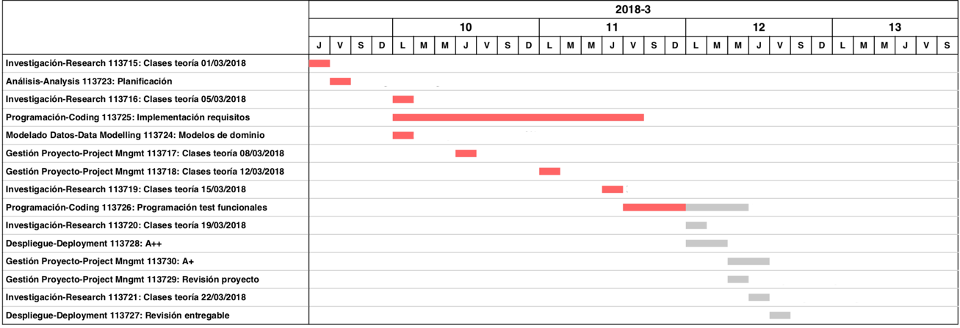

# Reparto de tareas

Una vez tenemos recopiladas las tareas necesarias para la ejecución del proyecto la tenemos que asignar a los miembros del equipo.

|  |  |  |
| --- | --- | --- |
| **Miembro Tareas Horas** | | |
| **Rafael Trujillo** | Asistencia a clase | 14 |
| Planificación | 3 |
| Test funcionales | 11 |
| Reports | 3 |
|  | Pruebas de funcionamiento | 4 |
| **Armando Garrido** | Asistencia a clase | 14 |
| Test funcionales | 11 |
| Implementación | 8 |
| Pruebas | 2 |
| **Pablo Tabares** | Asistencia a clase | 14 |
| Implementación | 17 |
| A+ | 4 |
| A++ | 6 |
| **Manuel Pérez** | Asistencia a clase | 14 |
| Test funcionales | 11 |
| Implementación | 3 |
| Pruebas | 5 |
| Revisión entregable | 1 |
| Revisión reports | 1 |
| **Jorge Puente** | Asistencia a clase | 14 |
| A+ | 5 |
| A++ | 5 |
| Implementación | 17 |
| **Cesar García** | Asistencia a clase | 14 |
| Modelos de dominio | 2 |
| Test funcionales | 11 |
| Implementación | 6 |
| Pruebas | 3 |
| **TOTAL** | | 222 |

Como podemos observar el numero total de horas excede del planificado para la asignatura durante los 17 días que dura este proyecto. Lo estimado para los 17 serian 204 mientras que se han planificado 222, esto es debido a la realización de un ítem extra, A++, para poder optar a la matricula de honor con certeza de conseguirla.

# Presupuesto

Los costes de un presupuesto vienen dado por los costes de directos, costes indirectos, reservas y beneficios.

1. Costes directos

Personal= 222h*12= 2664,00€ Subcontratación= 0€ Auditorias= 0€

Costes financieros= 0€ Impuestos= 559,44€

TOTAL= 3223,44€

1. Costes indirectos

Amortizaciones= 444,17€ Licencias= 0€

Fungibles= 10€ Formación= 0€ Tasas= 0€ Subactividad= 0€ Gastos externos= 0€

TOTAL = 454,17€

1. Reservas

Penalizaciones= (222*0,10)*12= 266,4€ Riesgos= 3677,61*0,15= 551,64€

TOTAL= 818,04€

1. Beneficios
2. Presupuesto

TOTAL= 4495,65*0,20= 899,13€

**TOTAL= 5394,78€**

# Anexo

* Amortización:

|  |  |  |
| --- | --- | --- |
| **Nombre Tipo Coste** | | |
| **MacBook pro** | Hw | 1730€ |
| **Samsumg RC530** | Hw | 600€ |
| **MSI QP62 2QE** | Hw | 1000€ |
| **MSI GL62** | Hw | 800€ |
| **Lenovo** | Hw | 400€ |
| **MSI GL62** | Hw | 800€ |
| **TOTAL** | | 5330€ |

Suponemos que tenemos que amortizar el total entre los 12 proyecto que se realizarán durante la asignatura

Amortización = 5330/12 = 444,17€

* Para calcular los costes de personal se ha tomado el coste bruto por hora para un programador Java junior.
* En las penalizaciones se ha contemplado una desviación del 10% respecto a la planificación inicial del proyecto.
* En el apartado de riesgos contemplamos una desviación de un 15% sobre los costes directos e indirectos.
* Los beneficios para este proyecto se estiman en un 20%.